Oświetlenie meblowe - nowe tchnienie do pomieszczeń
Chcesz coś zmienić w wystroju swojego mieszkania? A może dopiero jesteś na etapie urządzania swojego gniazdka? Z pewnością jesteś zainteresowany możliwościami oświetlenia swojego m4. Jedną z opcji jest oświetlenie meblowe.

Szukasz ciekawych rozwiązań, które sprawią, że Twoje mieszkanie będzie wyglądać jeszcze lepiej niż do tej pory? A może dopiero rozpoczynasz jego urządzanie? Jednym z najważniejszych elementów na jakie powinieneś zwrócić uwagę, które jest nie tylko bardzo praktyczną kwestią, ale również ma ogromne znaczenie dla wystroju jest oświetlenie. Naszą propozycją na dziś jest oświetlenie meblowe.
Oświetlenie meblowe - moc możliwości
Dzięki oświetleniu meblowemu nie tylko będziesz w stanie doskonale oświetlić swoje pomieszczenia, ale również dzięki nim Twoje pokoje będą lepiej wyglądać. Dzięki oświetleniu meblowemu będziesz mógł podkreślić zalety swoich wnętrz.

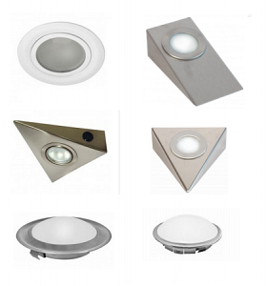
Oświetlenie meblowe - Epstryk
Zastanawiasz się gdzie kupisz oświetlenie meblowe w najlepszej cenie? Sprawdź już dziś naszą ofertę w sklepie Epstryk: https://epstryk.pl/oswietlenie-meblowe. Wśród szerokiej gamy produktów z pewnością znajdziesz coś dla siebie. Zapraszamy serdecznie i życzymy udanych zakupów!

